附件3

丽水学院教务管理系统加分操作流程
1.成绩管理——成绩加分管理——成绩加分处理

2.点击“单个学生加分”
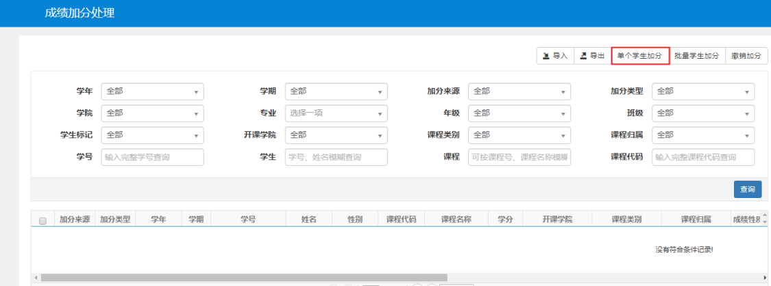

3.选择学生，点击“查询”
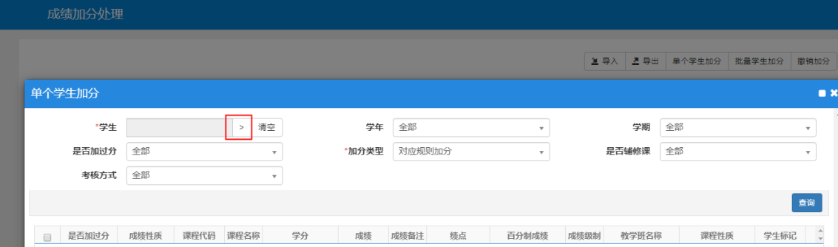
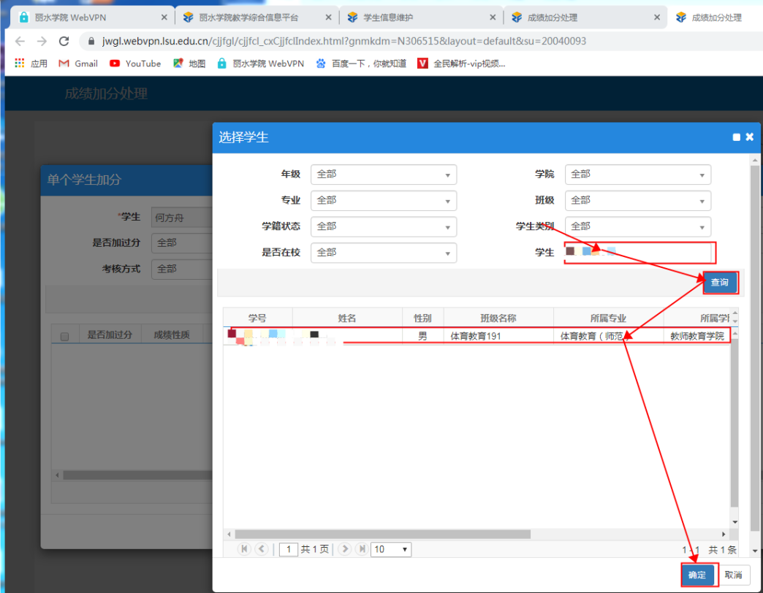

4.在加分类型中选“直接加分”
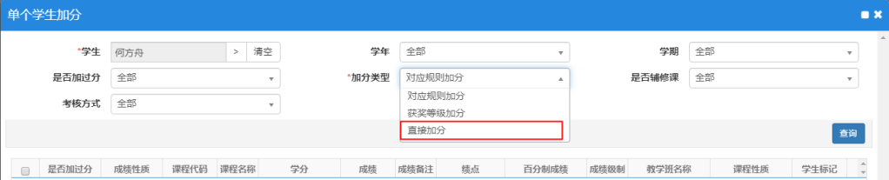
5.选择学年、学期后，输入加分公式“cj+n”,cj用英文小写字母，表示成绩的意思，n用具体的要加的分数，假如要加5分，公式就用cj+5，若要加10分，就用cj+10。设置完成后点查询，选择要加的课程，选择课程时要注意所有课程有没有在一页中显示，若没有，每页显示记录条数要更改，使之在一页中显示，便于选择要加的课程。
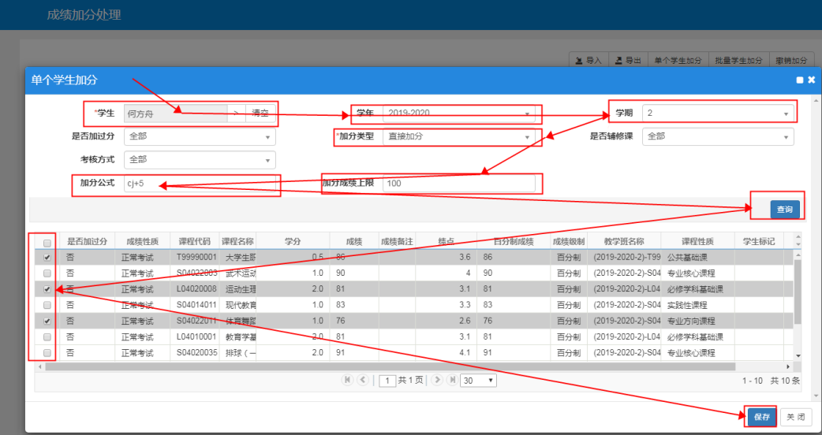

6.撤消加分，选择相应记录，点撤消加分。
